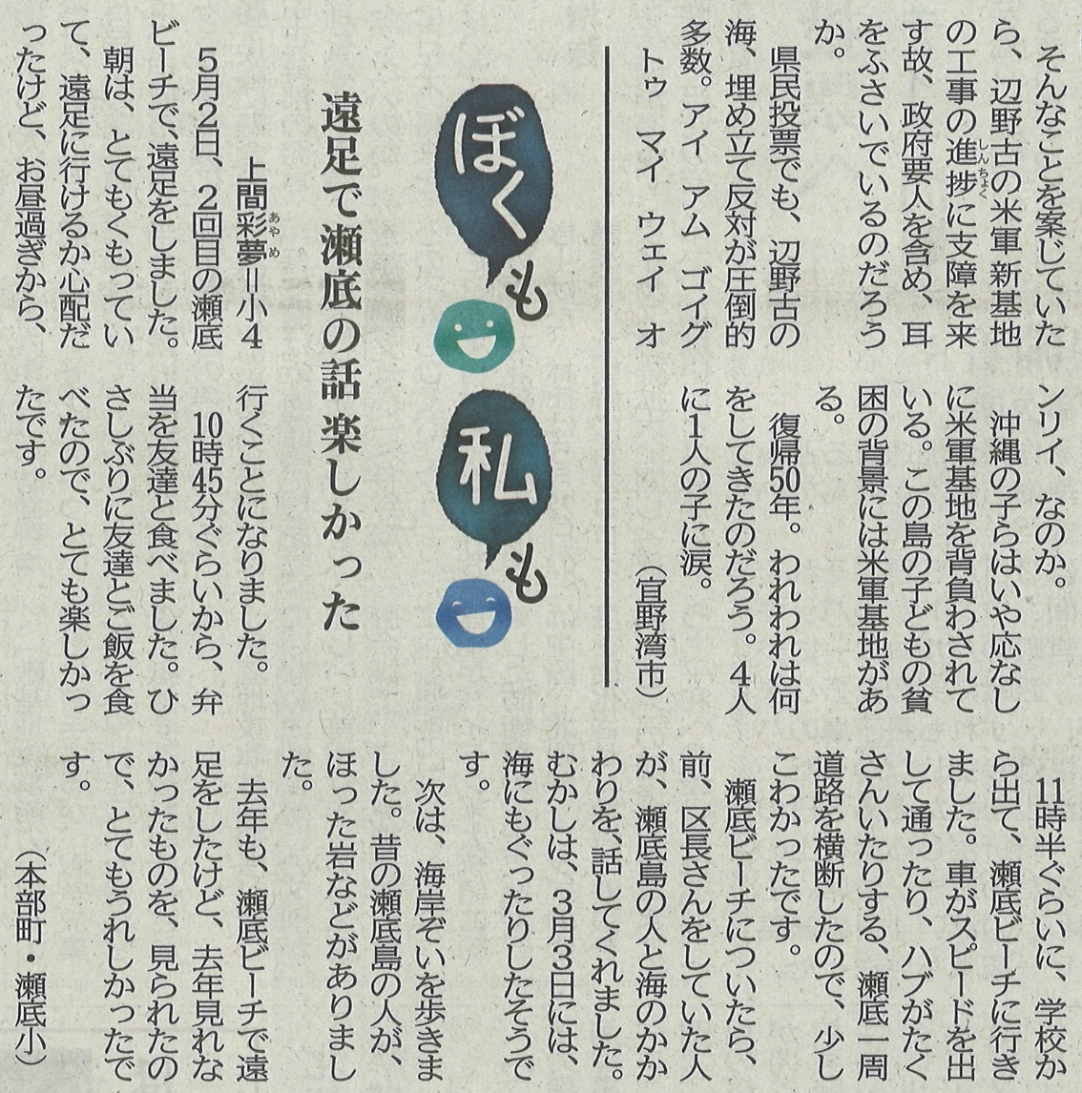

【沖縄タイムス 2022年6月7日（火）掲載】

